Rapport Groep [1]

1. Inleiding
In de eerste versie van onze webapplicatie hebben we volgende basisvereisten afgewerkt:
- We hebben een User Service die gebruikt wordt om gebruikers te in te loggen. Dit kan ofwel via LDAP ofwel via enkele dummy accounts. Dit is instelbaar in het configuratie bestand. Na het inloggen kan de gebruiker operaties doen die gebonden zijn aan zijn type. (student, werknemer, administrator)
- Er is een eerste versie van de administrator service. De lijsten van
onderzoeksgroepen, medewerkers, disciplines… kunnen aangepast worden. Inactieve projecten en werknemers zijn enkel zichtbaar voor administrators en medewerkers.
- Er is een document service. Een medewerker kan na inloggen beschrijving voor een project aanmaken in twee talen (Engels en Nederlands). De administrator kan de
home pagina aanpassen. Documenten worden bewerkt aan de hand van een grafische editor (TinyMCE). Attachment kunnen toegevoegd worden. De homepagina van de huidige ESP website hebben we integraal overgenomen.
- Er is een project service waarbij medewerkers en promotoren projecten kunnen aanmaken en aanpassen. Studenten kunnen geregistreerd worden voor openstaande projecten, rekening houdend met het maximaal toegelaten aantal studenten. Elke medewerker heeft een overzicht van alle projecten waar hij/zij promotor van is.
- Een student kan zonder inloggen alle actieve projecten raadplegen en kan zoeken op verschillende criteria (zoekterm, onderzoeksgroep…). Elk project heeft een eigen
gedetailleerde pagina waarop alle informatie terug te vinden is. Een student kan interesse tonen voor een project. De gekoppelde promotoren zullen een e-mail ontvangen waarin dit kenbaar gemaakt wordt.

Enkele extra vereisten:
- Slimme search: als een zoekterm ingegeven wordt, dan worden alle projecten weergegeven waarbij deze zoekterm in de titel of beschrijving voorkomt.
- Bookmarks: dit is anders als de ‘show interest’ feature. Een student kan een projecten bookmarken (equivalent met liken) en kan zo een lijst opbouwen met allerlei projecten die hij/zij interessant vindt. Op deze manier kan de student deze projecten snel terugvinden en snel vergelijken.

Gebruikte frameworks:
- LDAP
- Flask
- Flask-Babel
- Flask-Login
- Psycopg2
- Postgresql
- TinyMCE
- Bootstrap 4
- JQuery
- Ajax
- Datatables

Verdeling binnen het team:
- Freek, Olivier en Miguel: focus op front end (HTML, CSS, Flask, Javascript…)
- Thibaut en Robbe: focus op back end (Relationele databank, queries, psycopg2…)
Alle teamleden hebben echter op zowel front- als back end gewerkt. De verdeling hierboven is gebaseerd op de geïnvesteerde tijd in front- of back end.

Online demo:
Voorbeeld inloggegevens:
- Met LDAP

- Zonder LDAP:
  - Student:
    - Gebruikersnaam: student
    - Wachtwoord: hunter3
  - Employee:
    - Gebruikersnaam: employee
    - Wachtwoord: hunter2
  - Admin:
    - Gebruikersnaam: admin
    - Wachtwoord: hunter1
Link naar online demo: IN TE VULLEN

Github link: https://github.com/thibautvangoethem/ProjectDatabases

2. Databank ontwerp
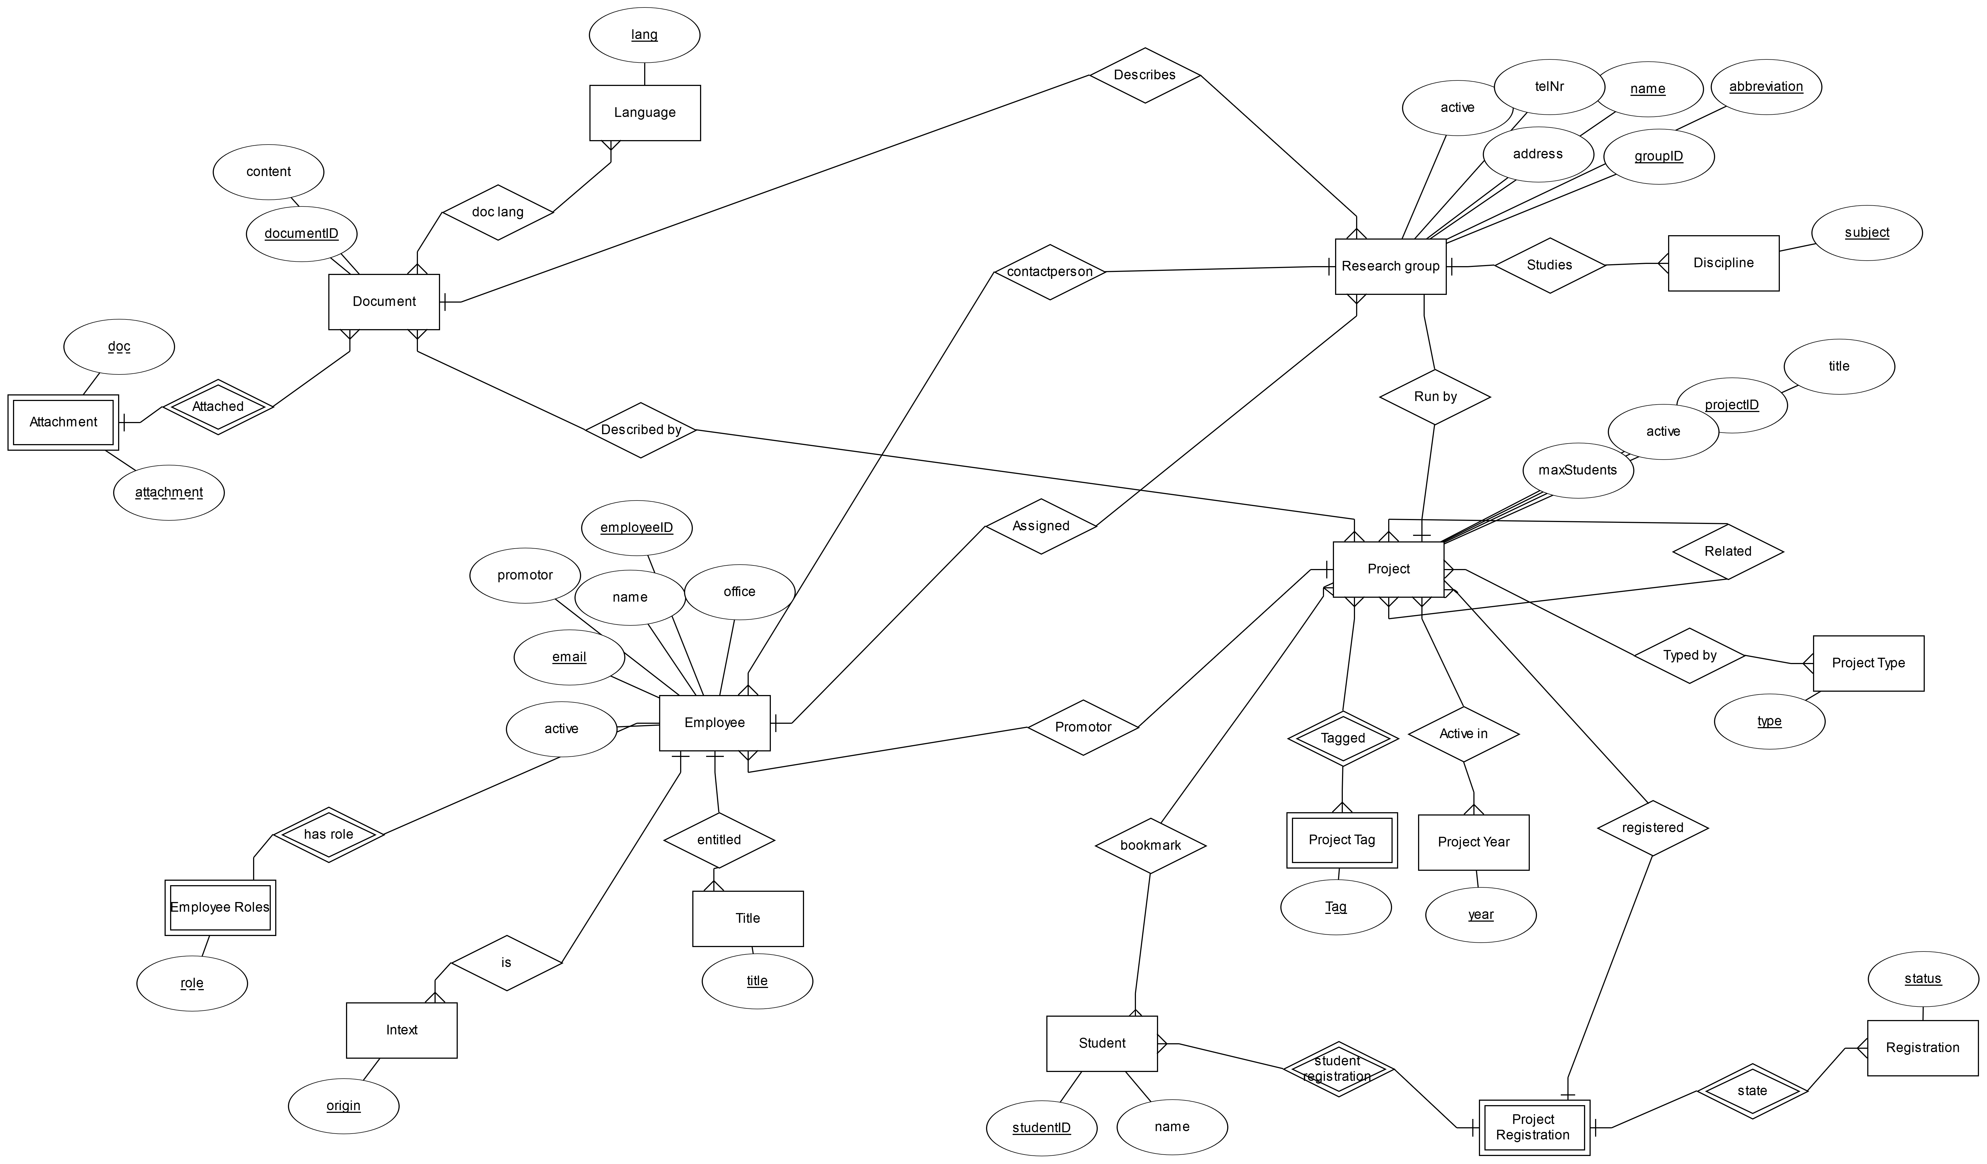

Extra uitleg
De databank bevat op het moment alles dat gevraagd wordt en nodig is om de basis features van de website te ondersteunen. Dit is allemaal opgesteld via de theorie die we vorig semester in introduction to databases hebben geleerd. Hieronder volgt een beschrijving van alle tables zoals ze in de ESP.sql file geordend zijn.

Het bestand begint met een oplijsting van verschillende domains (title, language, intext, type research, registration en language). Bij nader inzien kwamen we tot de conclusie dat deze aanpak niet de beste is. Alle domains zullen omgezet worden naar tables. Zo is het eenvoudiger een oplijsting van alle elementen uit het huidige domain te halen en eventueel nieuwe opties toe te voegen (als administrator).

Hierop volgt de table discipline. Ook deze was aanvankelijk een domain. Het leek ons echter beter dit in een table te zetten om dezelfde redenen..

Hierna hebben we de table document en attachment die samen horen. Beide houden nu een varchar bij alhoewel dit bij attachment nog veranderd moet worden. Document houdt ook de taal van het document bij.

Verder staat de table research group en de bijhorende group description. Research group bevat een naam, afkorting, discipline, adres en telefoonnummer. Er is ook een attribuut dat bepaalt of een groep actief is of niet. De ID wordt automatisch toegewezen. Deze ID wordt onder andere gebruikt om meerdere beschrijvingen aan een groep te koppelen.

De volgende tabel is de employees tabel. Deze houdt buiten een ID ook een naam, email, office, research group (a.d.h.v. diens id), titel, intern/extern, active (bool) en promotor (bool) bij.

Dan is er de tabel contactpersoon die een employee aan een research group koppelt. Deze tabel bepaalt of een welbepaalde persoon de contactpersoon is van de research group.

De volgende tabel is waarschijnlijk de meest gecompliceerde tabel, de project tabel. De project tabel zelf houdt niet veel bij, enkel een id, titel, max aantal students, active en research group (id). Hierbij horen acht extra tabellen om de verschillende one to many relaties weer te geven.

De eerste twee projectYear en projectYearConnection zijn er om verschillende jaren waar een project actief is bij een project te zetten. De opeenvolgende twee tabellen, projectType en projectTypeConnection doen hetzelfde maar dan met types.
De volgende table, projectPromoter, is er om een employee aan te geven als promotor voor een bepaald project.
De tags die bij een project horen zitten ook in een aparte table zodat een project meerdere tags kan hebben.
Verder heb je nog de project relations tabel die er is om twee projecten aan elkaar te koppelen.
Tenslotte heb je projectDocument, deze koppelt een document aan een project. Dit document bevat heel de uitleg.

Als voorlaatste belangrijke tabel hebben we de student tabel. Deze bevat enkel een id en een naam, maar heeft 2 extra tables om projectregistraties en bookmarks van een student op te slaan.

De laatste tabel is session. Deze houdt een eigen id, studenten id, starttijd en start datum bij. Extra bij session heb je ook nog dat iedere searchquery en project click wordt opgeslagen en gekoppeld aan een sessie, zodat we deze mogelijks later kunnen gebruiken om suggesties te maken voor een student.

3. Programma ontwerp
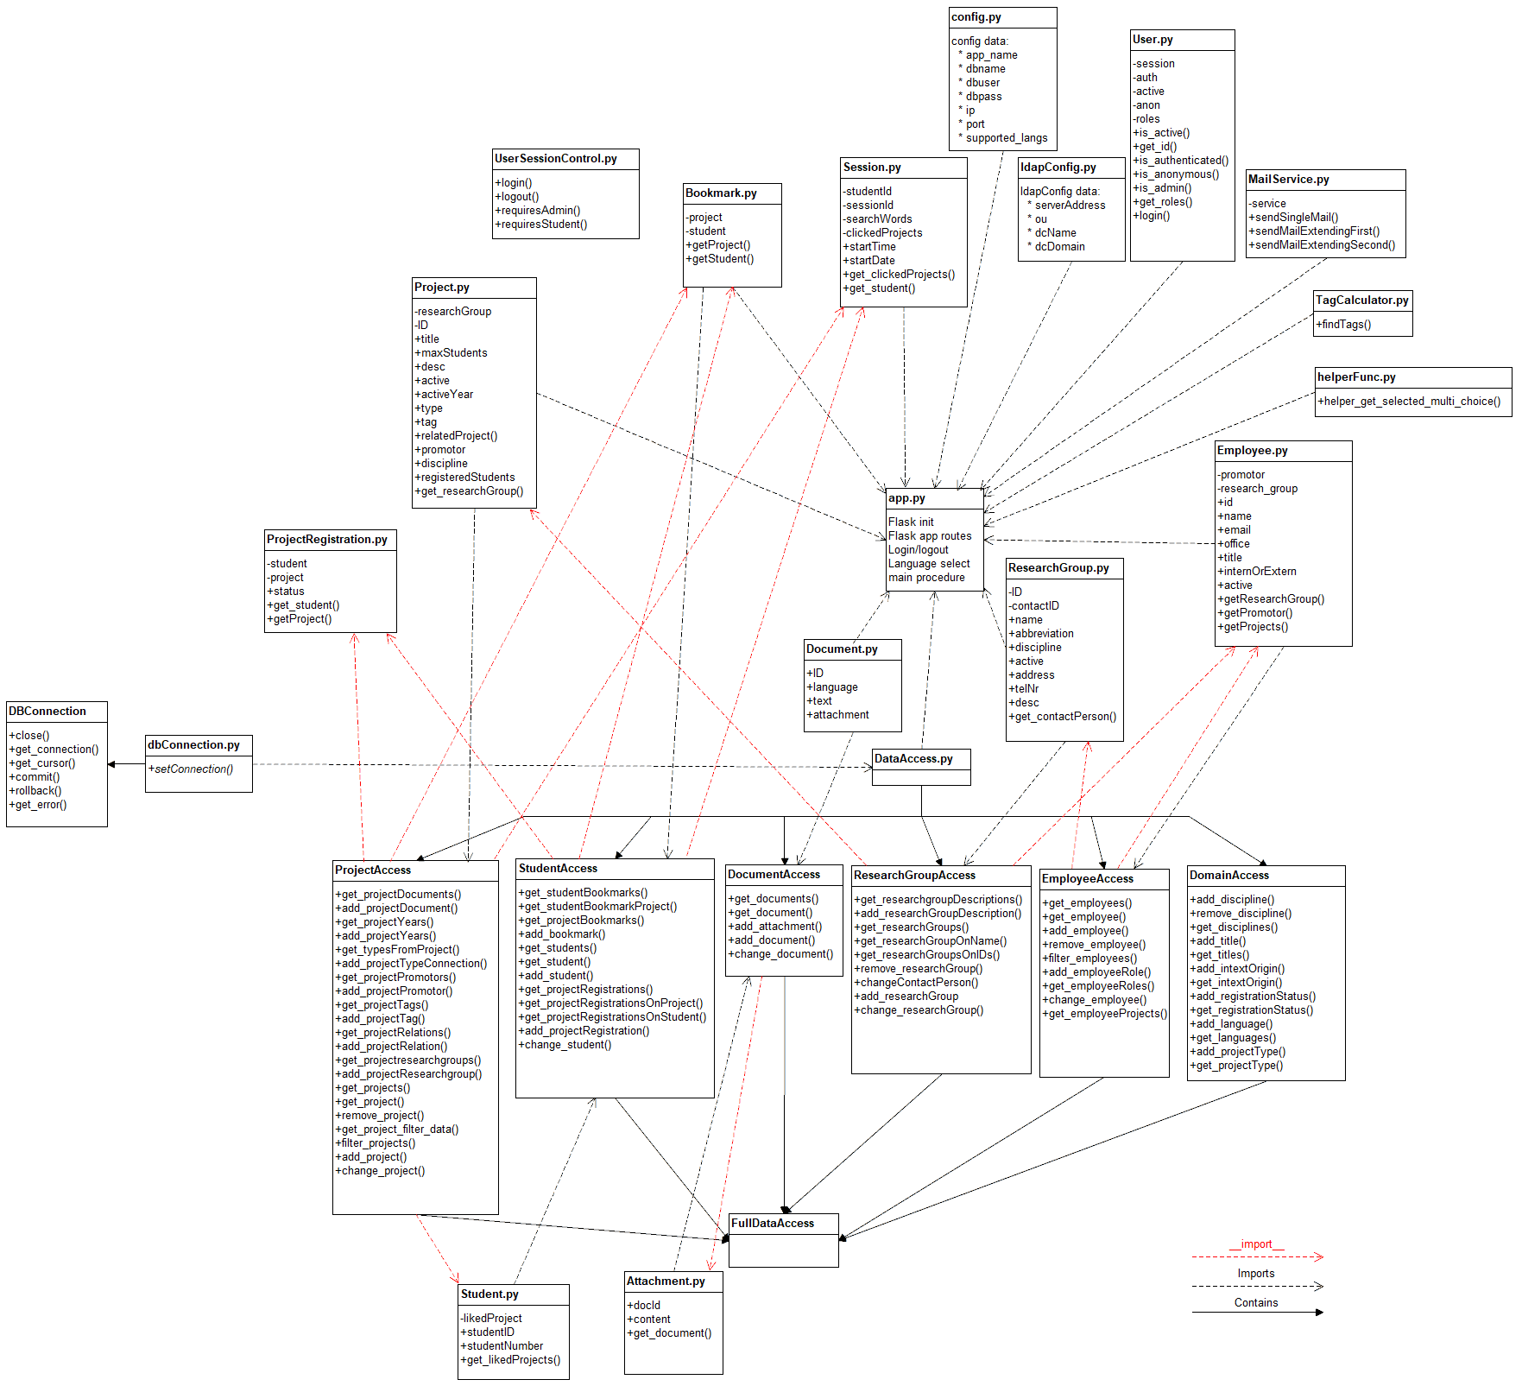
Uitleg
Algemeen:
De zwarte stippenlijnen staan voor import statements waarbij de geïmporteerde objecten zichtbaar zijn over het gehele bestand.
Voorbeeld:
De rode stippenlijnen staan voor import statements waarbij de geïmporteerde objecten niet zichtbaar zijn over het hele bestand. Ze zijn zichtbaar binnen de scope van een bepaalde functie in het bestand.
Voorbeeld:

app.py
Dit bestand bevat alle mogelijke URL routes van onze applicatie (Flask functionaliteit). Het is het hart van onze applicatie. Deze file bevat de main procedure en zal dus nodig zijn om ons project te runnen.
Naast de URL routes, staan in dit bestand ook de login functie calls en taal selectie functies.

Attachment.py, Bookmark.py, Document.py, Employee.py, Project.py,
ProjectRegistration.py, ResearchGroup.py, Session.py, Student.py
Deze bestanden bevatten simpele klassen die de entiteiten uit de databank voorstellen. Op deze manier kunnen we in Python gemakkelijk aan de data uit de databank aan, zonder het gebruik van onleesbare tuples of andere standaard datastructuren.
Sommige klassen bevatten enkele hulpfuncties om gemakkelijker gebruikt te kunnen worden in onze applicatie. Zo heeft de Student klasse bijvoorbeeld een functie om de projecten die hij geliket (= gebookmarked) heeft, snel op te vragen.

config.py en ldapConfig.py
Deze bestanden bevat een dictionaries die de configuratie van onze applicatie voorstellen. ldapConfig.py bevat enkel de configuratie van de LDAP server.

UserSessionControl.py
Dit bestand bevat functies die gebruikt worden bij de login functionaliteit.

MailService.py
Hier staan de functies die gebruikt worden voor mails te sturen.

HelperFunc.py
Bevat een helperfunctie.

dbConnection.py
Bevat een klasse die verbinding maakt met de databank. Deze klasse heeft enkele functies zoals commit en rollback. Naast deze klasse bevat deze file ook een globale instantie van deze connectie.

TagCalculator.py
In dit bestand staat een functie die toestaat om tags te berekenen uit de projecten.

DataAccess.py
Dit bestand is onderverdeeld in verschillende klassen:
- ProjectAccess
- StudentAccess
- DocumentAccess
- ResearchGroupAccess
- EmployeeAccess
- DomainAccess
- FullDataAccess
Elk van deze klassen bevat methoden die in contact staan met de databank. Zo zal de
ProjectAccess gebruikt worden om projecten op te vragen aan de hand van een ID, projecten aan te passen, toevoegen van projecten, verwijderfunctie… . De FullDataAccess klasse
combineert al deze klassen in een grote klasse.

4. Uitleg programma
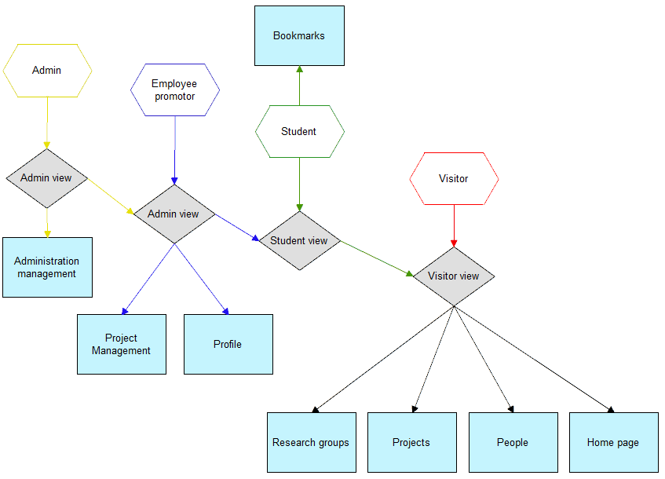
Onze applicatie bevat verschillende views: de view die een bezoeker krijgt die niet ingelogd is, de view die een ingelogde student te zien krijgt, een view voor een werknemer en de view voor de administrators.
Bovenstaande afbeelding geeft een beeld van hoe deze views met elkaar in verband staan. De verschillende views zijn hiërarchisch opgebouwd. Een student zal alles zien dat een
gewone gebruiker ziet plus een extra bookmarks pagina. Een employee kan alles zien dat een student ziet, behalve bookmarks. Het leek ons onnodig om deze pagina weer te hoeven
geven bij werknemers en administrators omdat ze zelf geen projecten hoeven uit te voeren.
Een employee kan daarnaast ook nog aan een profiel pagina waarop al diens projecten zichtbaar zijn, en kan projecten aanpassen.
Een admin ziet alles wat een employee kan zien, met daarbovenop nog extra administratie gerelateerde pagina elementen.

De belangrijkste pagina’s

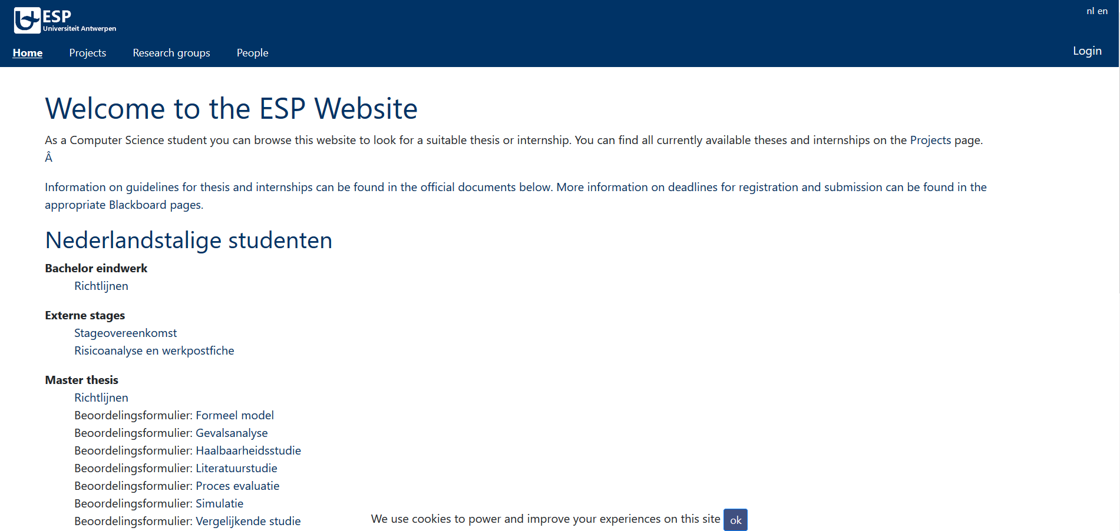

De home pagina bevat alles wat de huidige ESP website bevat. De pdf en word bestanden kunnen eveneens gedownload worden zoals het momenteel gebruikelijk is.

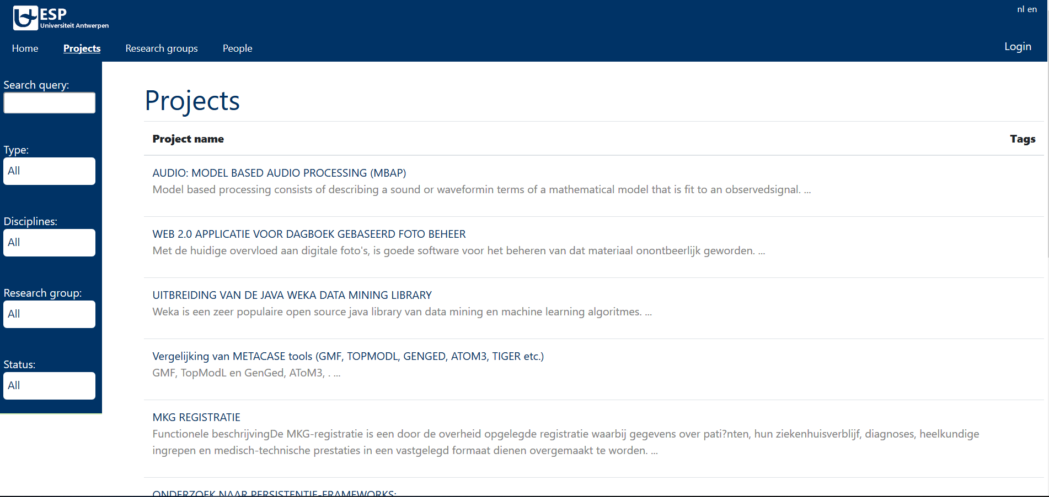
De projecten pagina ziet er zo uit. Links bevinden zich alle zoekfuncties om snel projecten terug te vinden. In de tabel zijn de titels van de projecten te zien, en de eerste regels van hun beschrijving. Als een project tags zou hebben, dan worden die uiterst rechts getoond. Van hieruit kan iedereen doorklikken naar de pagina die alle details van een project toont.
Op zo’n pagina kan men de titel, promotors, het maximale aantal studenten, de research groep en de beschrijving terugvinden.
Als een student ingelogd is, dan vindt die hier ook een ‘add bookmark’ knop en een ‘expres interest’ knop terug. Een werknemer krijgt hier een ‘add student ‘ knop te zien om zo
studenten aan het project toe te wijzen. Een administrator kan studenten toewijzen en elk project verwijderen. 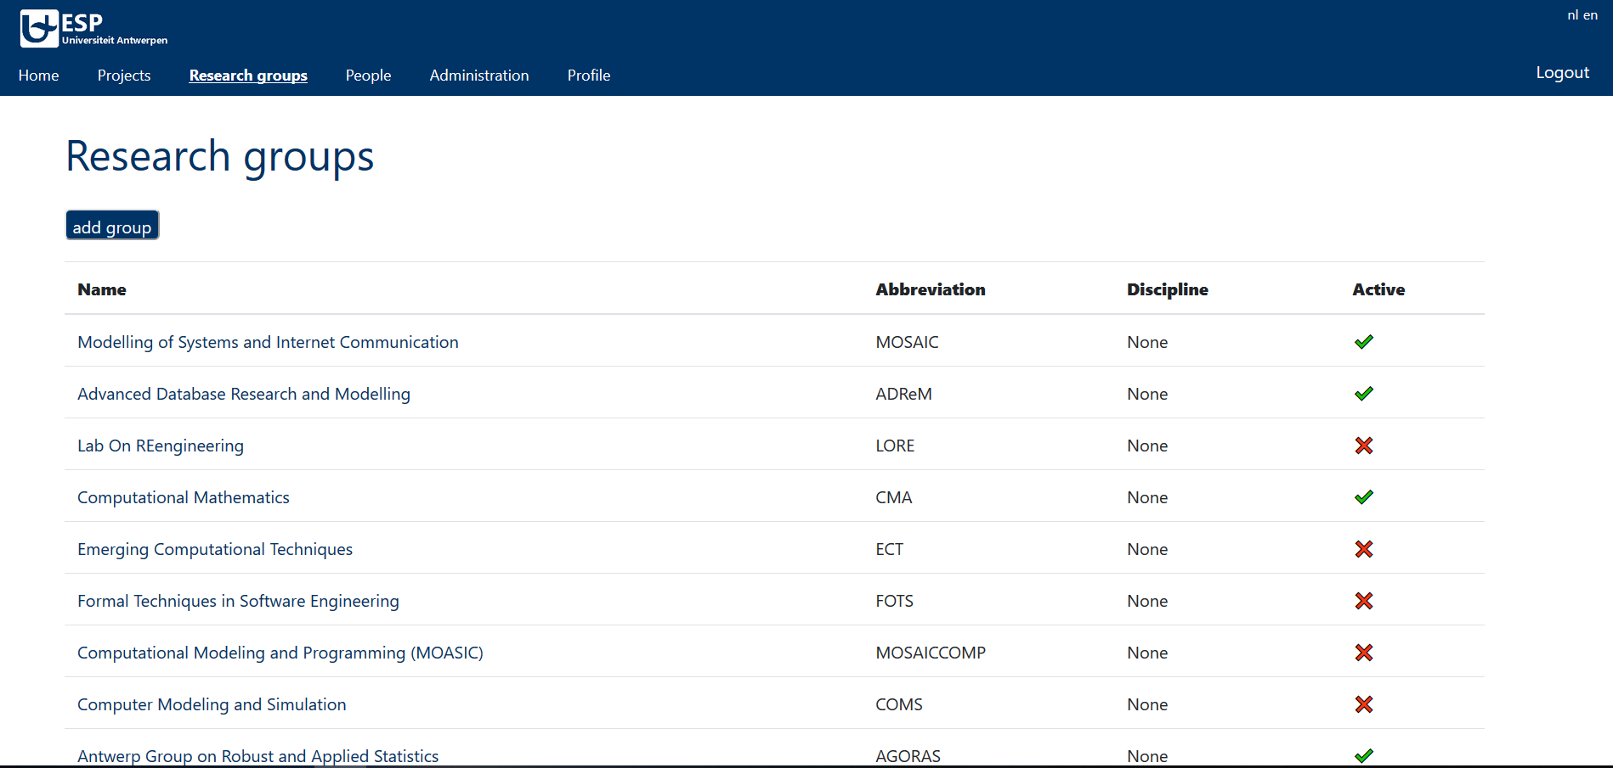De bovenstaande afbeelding toont de research group pagina in administrator view. Als
admin krijg je alles te zien dat een bezoeker ziet. De admin krijgt daarbij ook te zien of een groep actief is of niet en een optie om groepen toe te voegen.
Als er geklikt wordt op de naam van de onderzoeksgroep dan komt men terecht op de groep specifieke pagina. Hierop staan alle onderzoekers binnen die groep en alle projecten die
binnen die groep georganiseerd worden. Een administrator kan er dan ook voor kiezen om die groep te verwijderen.
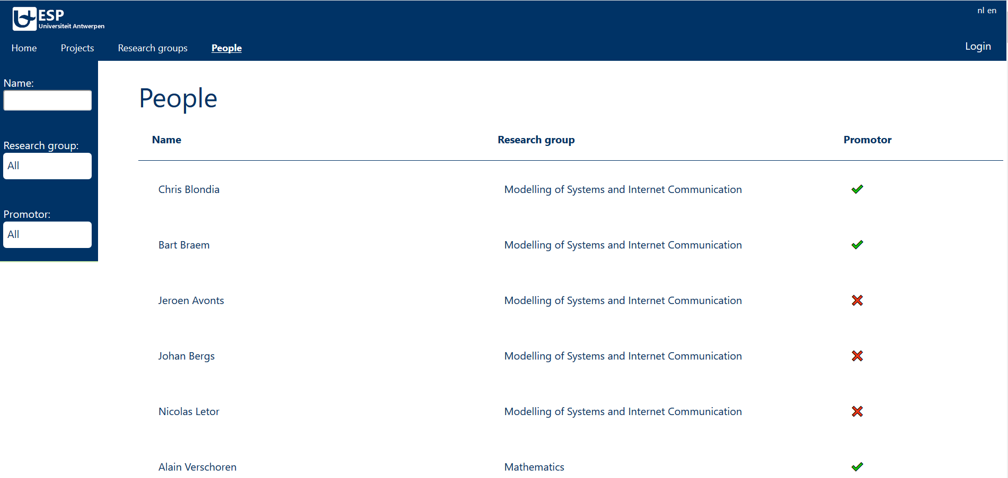Op de people pagina krijgt men alle mensen te zien die projecten kunnen aanmaken. Er is een indicatie aanwezig als een persoon een promotor is. Elke persoon heeft een
eigen pagina waarop de onderzoeksgroep staat waar die persoon in zit en een opsomming van de projecten waar die persoon promotor voor is.
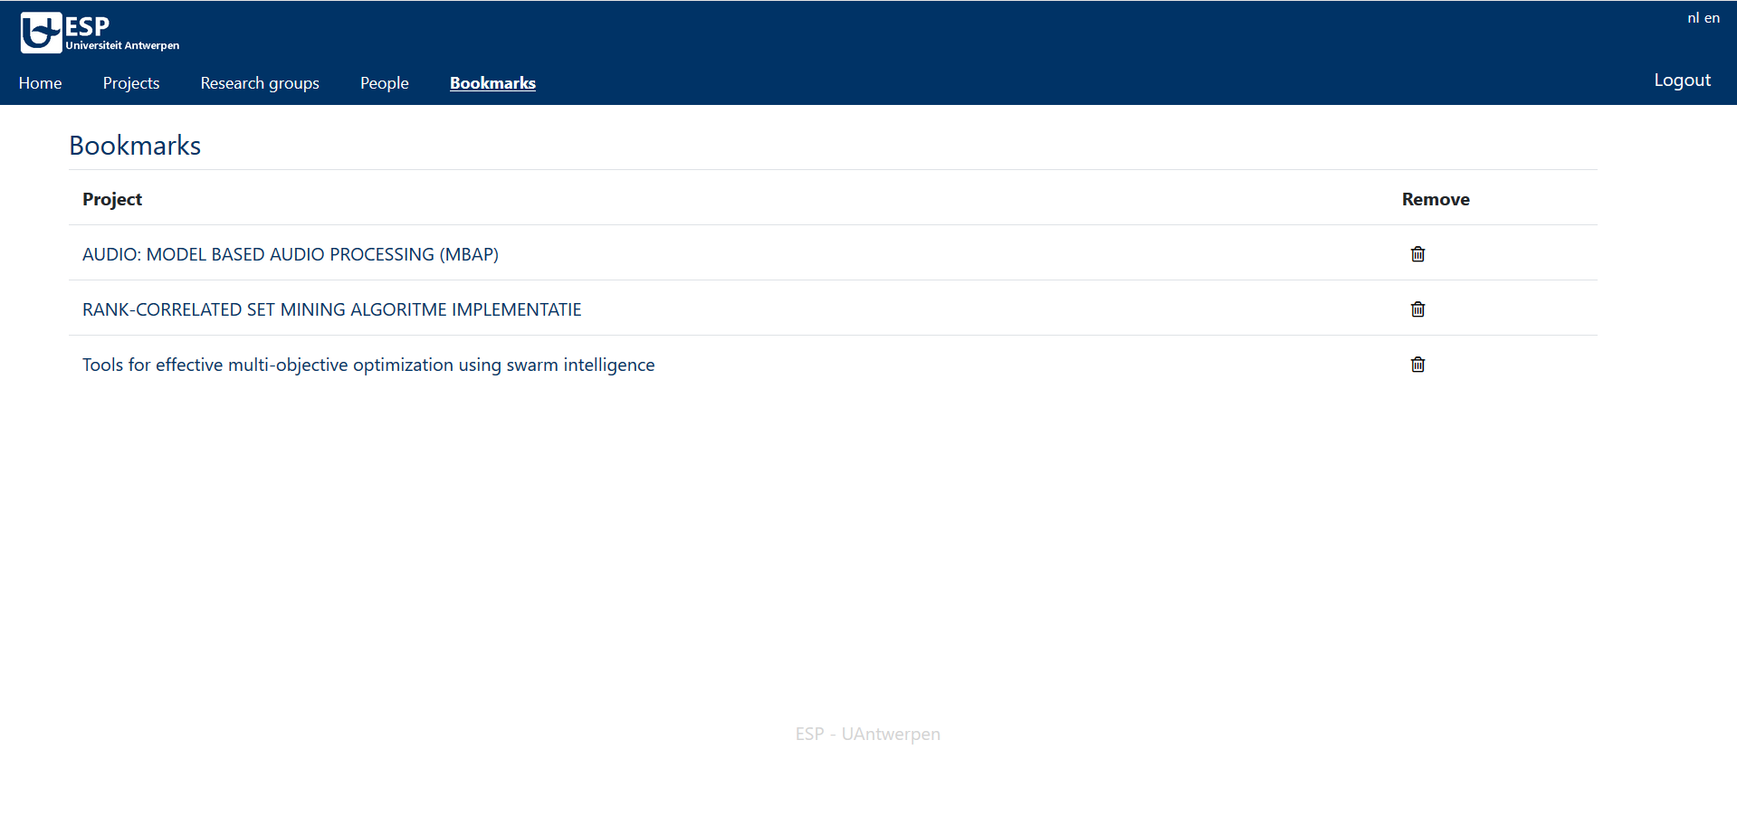Elke student heeft toegang tot een bookmarks tab als deze ingelogd is. Op de project pagina’s kan deze bookmarks toevoegen die dan hier zichtbaar worden. Deze pagina dient als
opsomming van projecten waar de student in geïnteresseerd is. Zo kan hij/zij deze projecten snel terugvinden. Er is een optie aanwezig om bookmarks te verwijderen op deze pagina.
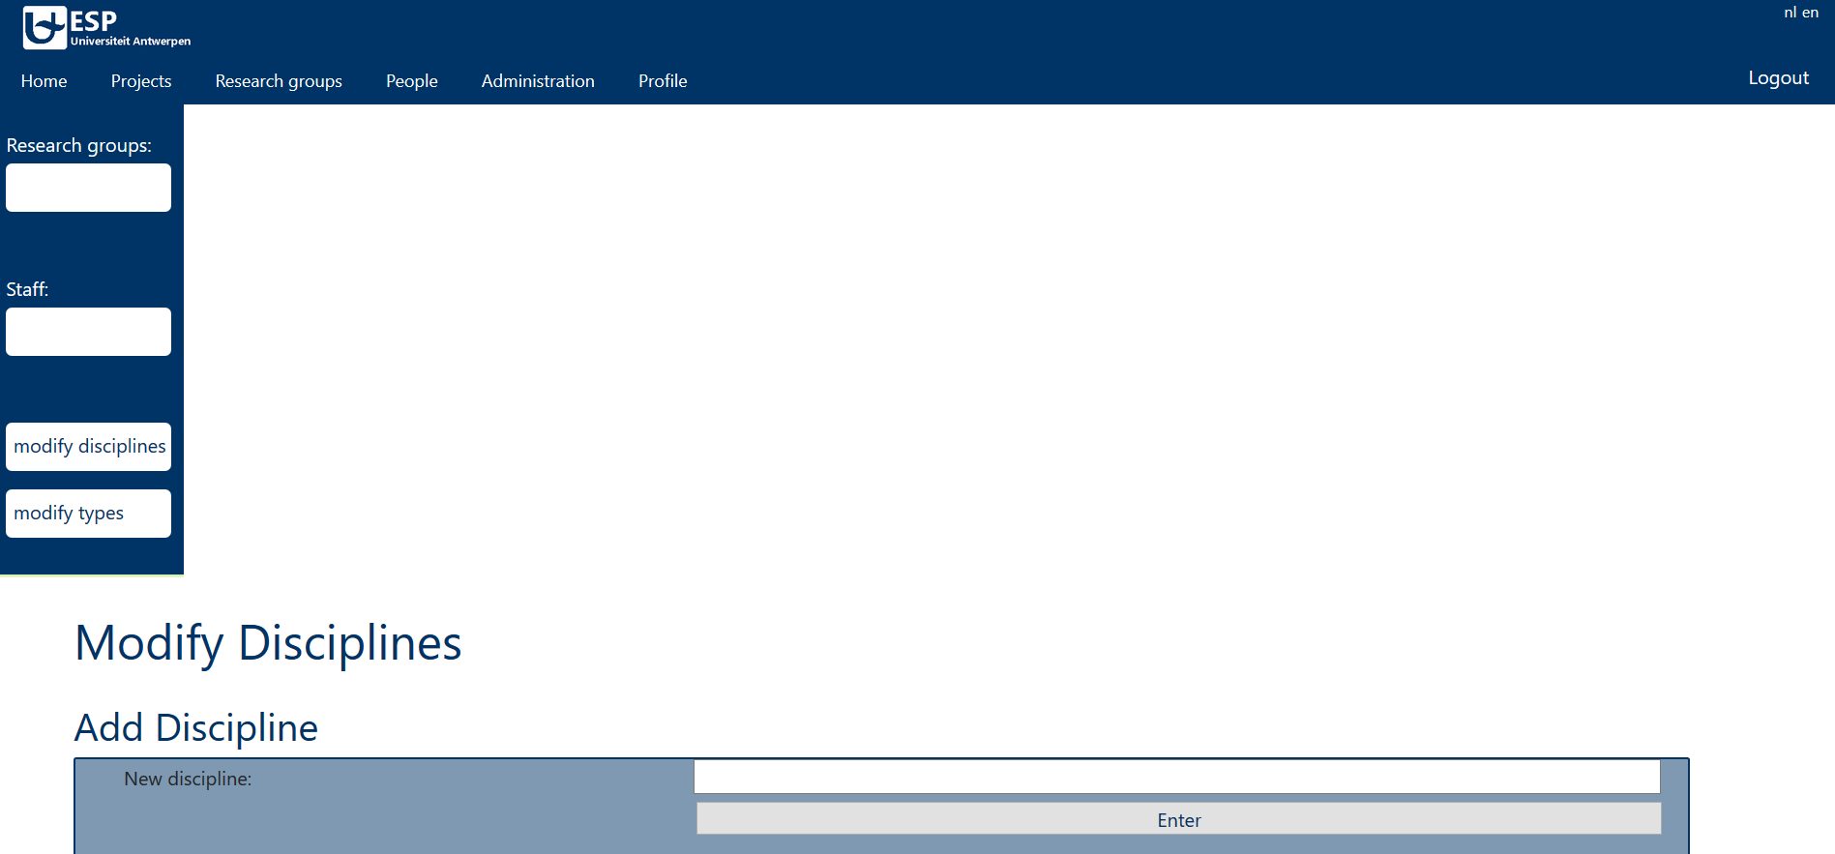De administratie pagina bevat enkele nog enkele formulieren om bijvoorbeeld een discipline toe te voegen of verwijderen.
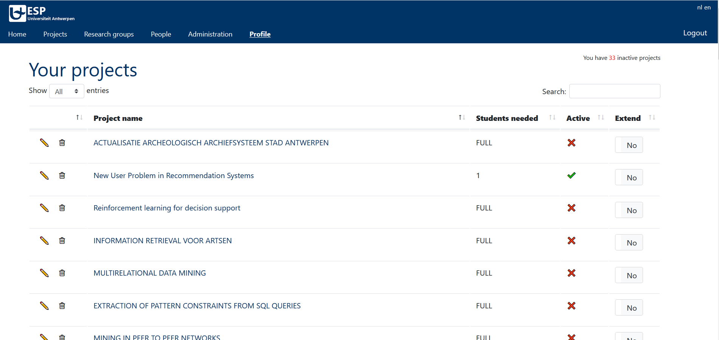Elke ingelogde werknemer heeft een pagina waarop deze al zijn/haar projecten kan terugvinden. De naam, het aantal benodigde studenten, de status (actief of niet actief) en een aantal opties om te bewerken of verwijderen zijn hier aanwezig.
Vanboven is er te dynamisch te zien hoeveel inactieve projecten er zijn.
Er kan gesorteerd worden op titel, op het aantal benodigde studenten en op status. Er is een zoekfunctie aanwezig om de titel van een project op te zoeken.

5. Status
Maak hier een overzicht van een 20-tal high-level taken, die corresponderen met de volledige basis en/of extra vereisten (e.g. user interface search pagina, implementatie back-end search pagina, etc.). Je kan ook grotere ondersteunde technische zaken zien als taak (e.g. implementatie databank, deployment in cloud omgeving, maken van unit tests). Geef voor elke taak aan welke teamleden eraan hebben gewerkt, alsook wat de status is van de taak (e.g. afgewerkt/ niet afgewerkt).

[... status ...]

